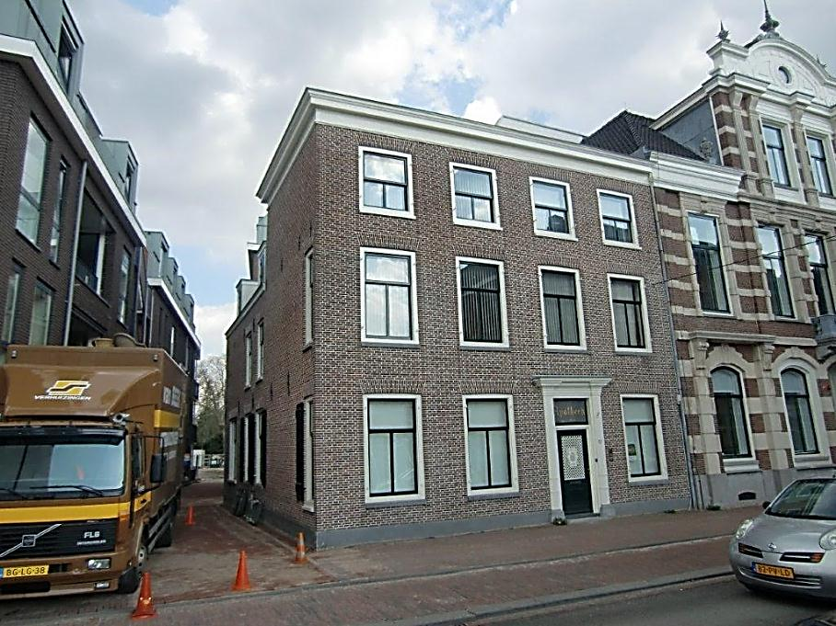

Verduurzamen Vastgoed Gemeente Zeist

Kantoor 1e Dorpsstraat 13

Inhoudsopgave

01 samenvatting 2
01.01 Inleiding 2
01.02 Scenario’s 2
02 Object 3
02.01 Algemeen 3
02.02 Bouwkundig 3
02.03 Installaties 4
02.04 Kwaliteitsniveau 4
02.01 Onderhoud 4
02.02 Reserveringen MOP 5
03 Energie 6
03.01 Energielabel huidig 6
03.02 Energieverbruik 6
03.03 Maatregelen per scenario 7
03.04 Toelichting maatregelen 7
bijlage I SCENARIO’S DUURZAAMHEID 10
bijlage Ii uitgangspunten en definities 11
BIJLAGE IIi energielabel certificaat 14
BIJLAGE IV Checklist Slimme maatregelen 15
BIJLAGE V technische AANDACHTSPUNTEN 16

samenvatting

Inleiding
In het kader van het verduurzamen van het vastgoed zijn vier scenario’s onderzocht om het gebouw op het gebied van duurzaamheid te verbeteren. De voorgestelde verbetermaatregelen sluiten aan bij de energie- en klimaat doelstellingen van de gemeente Zeist. Ze zullen geïmplementeerd worden in het meerjaren onderhoudsplan (MOP). De bestaande MOP zal in feite worden getransformeerd tot een duurzame MOP, een zogenaamde D-MOP, waarbij de facetten onderhoud en duurzaamheid integraal worden benaderd.

De maatregelen van scenario 1 en 2 leiden tot een energielabel A. De maatregelen van scenario 3 en 4 leiden tot een energielabel B. Bij scenario 1 en 3 is de periode voor de uitvoering van de maatregelen 3 jaar (2015-2017). Voor scenario 2 en 4 is de periode 6 jaar (2015-2020), waardoor meer ruimte ontstaat om een optimaal moment van uitvoering te bepalen. Hieronder staat schematisch weergegeven hoe de scenario’s zijn bepaald.

 |  | Ambitieniveau
 |  | Energielabel A | Energielabel B
Uitvoering maatregelen | 2015-2017 | Scenario 1 | Scenario 3
 | 2015-2020 | Scenario 2 | Scenario 4

Scenario’s
Ten behoeve van de energetische kwaliteit is het energielabel bepaald. Het gebouw heeft een energielabel D. Een A-label staat voor een zeer energiezuinig gebouw en een G-label voor een zeer onzuinig gebouw. De duurzaamheidsscenario’s (zie par. 01.01) hebben onderstaande consequenties. Er is kort onderzocht of CO2-neutraal mogelijk is, maar dit is technisch en/of economisch onhaalbaar.

 | Scenario’s
Omschrijving | 1 | 2 | 3 | 4
Bruto investering (a)
Reservering MOP (b)
Netto investering initieel (a-b)
Reductie energie jaarlijks
Reductie energie kosten
Resultaat na 10jr
Resultaat na 25jr
Reductie CO2-uitstoot in kg | 14.381 kg | 14.381 kg | 13.500 kg | 13.500 kg
Reductie CO2-uitstoot in % | 66% | 66% | 62% | 62%

Object

Algemeen
Het object heeft onderstaande algemene gegevens.

Gegeven | Omschrijving
Projectnr. | Pilot 02
Object | Kantoor 1e Dorpsstraat 13
Adres | 1e Dorpsstraat 13
Postcode en plaats | 3701 HA Zeist
Bouwjaar | ± 1900
Inspectiedatum | 25 maart 2014
BVO | 284,6 m²
Functie | Kantoor
BIK-Code | 84
Monument | Ja
Gebruik | Het gebouw is momenteel niet in gebruik. Het toekomstig gebruik zal een kantoorfunctie zijn, maar is in concrete zin onduidelijk.
Plannen | Het gebouw is in 2003 gerenoveerd. Er zijn geen concrete plannen voor groot onderhoud en/of aanpassingen.

Bouwkundig
Gevels, ramen, vloeren, daken en deuren zijn allemaal bouwkundige constructies. Bij een hogere isolatiewaarde is minder (verwarmings-)energie nodig. In Tabel 4 staan de thermische eigenschappen van de bouwkundige constructies van het gebouw. De Rc-waarde wordt gebruikt voor dichte constructies: hoe hoger de Rc-waarde, hoe hoger de isolatiegraad. Voor ramen wordt de U-waarde gehanteerd: hoe lager de U-waarde, hoe hoger de isolatiegraad.

Constructie | Rc / U  [m²K/W]
Wand steensmuur geïsoleerd (140mm isolatie) | 3,86
Raam enkel glas | 5,20
Raam spouwglas | 2,90
Dak plat geïsoleerd (40mm isolatie) | 1,22
Hellend dak geïsoleerd (50mm isolatie) | 1,47

Installaties
Klimaatinstallaties hebben als taak het gebouw behaaglijk te houden zonder al te veel energie te gebruiken. De kwaliteit van de klimaatinstallatie bepaalt voor een belangrijk deel uw energieverbruik. Voor dit energieonderzoek is het gebouw in één of meerdere energiesectoren verdeeld. Elke energiesector is aangesloten op een klimaatinstallatie. Denk hierbij aan installaties voor ventilatie, koeling, verwarming, tapwater en eventueel zonne-energie.

Energiesector 1
Sector 1: Nat. toevoer / Mech. afvoer // HR107% cv-ketel // Close-in-boiler | 234,6m² | Kantoor
Energiesector 2
Sector 2: Mech. toevoer / Mech. afvoer // HR107% cv-ketel // Koeling | 50 m² | Kantoor

Kwaliteitsniveau
In onderstaande tabel staat het gehanteerde en werkelijke kwaliteitsniveau van het gebouw. Het werkelijke kwaliteitsniveau is gebaseerd op een onderhoudsscan. In de systematiek is 1 zeer goed en 6 zeer slecht. Gemeente Zeist is verantwoordelijk voor het verhuurders- en het huurdersonderhoud (VO + HO) van het gebouw.

 | Kwaliteit |  | toelichting
 | eis | werkelijk
Kantoor 1e Dorpsstraat 13 | 3 | 1 | In 2003 gerenoveerd.

Onderhoud
In de tabel hieronder staan opmerkingen met betrekking tot het onderhoud van het gebouw.

Opmerking | Foto
Ter plaatse van de ramen in de voorgevel is geen hekwerk ter voorkoming van vallen. | 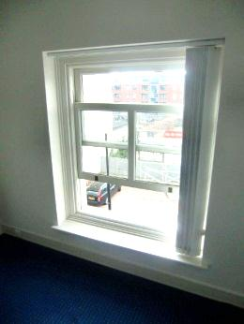
Eén van de vloerbalken is gescheurd. Waarschijnlijk is het alleen een esthetische probleem. Advies is de balk eventueel met kunsthars af te dichten. | 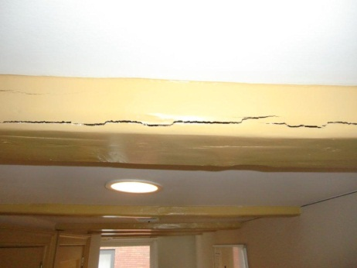

Reserveringen MOP
In de MOP worden alle activiteiten van het planmatige onderhoud begroot. Het optimale moment voor de uitvoering van een duurzaamheidsmaatregel is tijdens een zogenaamd natuurlijk moment van onderhoud. Zo kan een vermindering van de investering behaald worden door de reservering in de MOP er van af te trekken. Deze directe reserveringen komen terug in de scenarioberekeningen in de bijlagen.

Er kunnen echter ook reserveringen in de MOP staan, die gebruikt kunnen worden voor het verlagen van de investering, maar die niet direct het te verduurzamen bouw- of installatiedeel betreffen. Deze zogenaamde indirecte reserveringen worden in onderstaande tabel weergegeven met het begrote bedrag en het jaar van de activiteit. In de scenario’s worden ze meegenomen en samengevat in de regel ‘Besparingen slim onderhoud’.

Indirecte reserveringen MOP
Activiteit | € | Jaar
Tapijt, vervangen (deels gebruikt voor duurzaamheidsmaatregel) |  | 2015
Metselwerk tuinmuur, repareren (tuinmuur is afgebroken) |  | 2014
Metselwerk gevel, repareren (geen reparatie nodig) |  | 2014
Schilderwerk algemeen, interieur (vanwege leegstand) |  | 2014

Energie

Energielabel huidig
De Europese richtlijn ‘Energieprestatie voor gebouwen' (EPBD 2002/91/EC) stelt dat voor elk gebouw bij verandering van huurder of eigenaar helderheid over de energetische kwaliteit gegeven moet worden. Hiervoor is het energielabel opgesteld. Het energielabel geeft de energetische kwaliteit van het gebouw weer met de energie-index en de bijbehorende labelklasse. In de tabel hieronder staan ze weergegeven. In bijlage III zit een afbeelding van het energielabel certificaat.

Energielabel | D
Energie index | 1,33

Energieverbruik
Het gemeten energieverbruik is met behulp van de EPA-U software vergeleken met het berekende energieverbruik. Hierbij is in de berekening gerekend met de klimaatgegevens van het KNMI voor de genoemde periode. De resultaten zijn samengevat in onderstaande tabel.

Energiedrager | Werkelijk | Berekend | Eenheid | Afwijking
Gasverbruik | 7.524 | 4.063 | m³ | + 52%
Elektriciteitsverbruik | 17.902 | 11.486 | kWh | + 56%

Zowel het werkelijke gasverbruik als het werkelijke stroomverbruik zijn veel hoger dan de berekende verbruiken. Dit wordt mogelijk veroorzaakt door het hoog ingestelde ventilatiedebiet op de luchtbehandelingskast.
NB. In 2011 was het gasverbruik 4.882m3 en het elektriciteitsverbruik 14.413KWh.

In onderstaande cirkeldiagram wordt het primaire energieverbruik per deelpost weergegeven in de huidige situatie. Dit geeft een goed beeld welke post het meeste energieverbruik omvat.

Maatregelen per scenario
De maatregelen per scenario worden in de tabel hieronder weergegeven.

Maatregelen | Scenario 1 + 2  (energielabel A) | Scenario 3 + 4  (energielabel B)
Enkel glas vervangen door HR++ (excl. kozijnwerk)
Hellend dak isoleren (Rc. 5)
Plat dak isoleren (Rc 5)
Vloer hout vervangen door geïsoleerde betonvloer
PV panelen plaatsen, 16 stuks
Opnieuw inregelen LBK en GBS*
Training personeel verantwoord gebruik gebouw*
CO2 sturing plaatsen op afvoerventilator*
Tijdschakeling elektrische boiler plaatsen*
* maatregel heeft geen invloed op het energielabel

Toelichting maatregelen
Hieronder staan alle energiebesparende maatregelen met een toelichting.

Maatregel | Toelichting
Ramen enkel glas vervangen door HR++ | De enkele beglazing vervangen door HR++ beglazing. Het bestaande kozijnwerk kan behouden blijven en er kan zonder veel meerwerk HR++ beglazing worden aangebracht.
Hellend dak aan binnenzijde na isoleren (200mm) | Het hellende dak aan de binnenzijde na isoleren met 200mm dikke glas- of steenwoldekens.
Dak plat (voorzien van 40mm isolatie) vernieuwen en voorzien van isolatie, met Rc. 5 | Het platte dak vernieuwen en voorzien van een extra isolatielaag. Het dak zal worden opgehoogd om de benodigde Rc-waarde van 5,0 te behalen.
Vloer hout vervangen door geïsoleerde betonvloer | De oude houten vloer kan worden vervangen door een geïsoleerde betonvloer. Het overige vloerdeel, dat niet is geïsoleerd, kan niet / lastig worden vervangen.
Zonnepanelen plaatsen aan voorzijde (16 stuks) | 16 PV panelen plaatsen voor het opwekken van zonnestroom. De panelen zijn meegenomen om uit te komen op energielabel A. Het betreft een monument waardoor er altijd een vergunning aangevraagd dient te worden voordat de panelen geplaatst kunnen worden.  Onze bevindingen zijn besproken met Dhr. P. de Wit van de gemeentelijke monumentencommissie. Zonder daadwerkelijke toezeggingen te doen heeft hij aangegeven open te staan voor de mogelijkheden. Ook hebben we overwogen om de panelen op het dak van een naastgelegen pand te plaatsen dat tevens in bezit is van de gemeente. Voor de bepaling van het energielabel dienen de panelen echter op het betreffende pand te liggen en dient de opbrengst te zijn bedoelt voor het pand waarop het systeem is geplaatst. Wanneer dit niet het geval is mogen de panelen niet worden meegenomen in de labelberekening.  De 16 panelen kunnen op het dak aan de voorzijde worden geplaatst. Plaatsing is zover mogelijk naar links gepland vanwege schaduwval van het naastgelegen pand.  De panelen hebben een opbrengst van 255 WP leveren jaarlijks ca. 3.500 kWh. Hiermee is ca. 20% van het jaarlijkse stroomverbruik afgedekt.  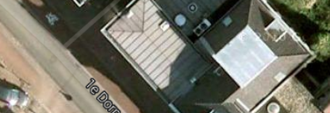  Het dak is slechts matig geschikt voor de plaatsing van PV panelen. Het plaatsen van meer panelen dan in het advies staat aangegeven is dan ook niet aan te bevelen
Opnieuw inregelen LBK en GBS | De luchtbehandelingskast opnieuw inregelen, het debiet verlagen en GBS opnieuw inregelen. Aanvullend CO2 sturing inclusief frequentieregeling toepassen.
Training personeel verantwoord gebruik gebouw | De gebouwbeheerders- en gebruikers worden geïnstrueerd over verantwoord, energiezuinig en duurzaam gebouwgebruik.  Via het gebouwbeheersysteem kan de stooklijn worden geregeld. Wanneer de training wordt gegeven zal tevens aandacht worden besteed aan de ingestelde regeling. Een goed ingestelde stooklijn is in veel gevallen een aandachtspunt wanneer er Hr-ketels aanwezig zijn.
CO2 sturing plaatsen op afvoerventilator | Op de grote afvoerventilator (los van LBK) wordt CO2 sturing geplaatst.
Tijdschakeling elektrische boiler plaatsen | Op 3 elektrische boilers worden tijdschakelaars geplaatst.

bijlage I SCENARIO’S DUURZAAMHEID

Scenario 01: Energielabel A in 3 jaar

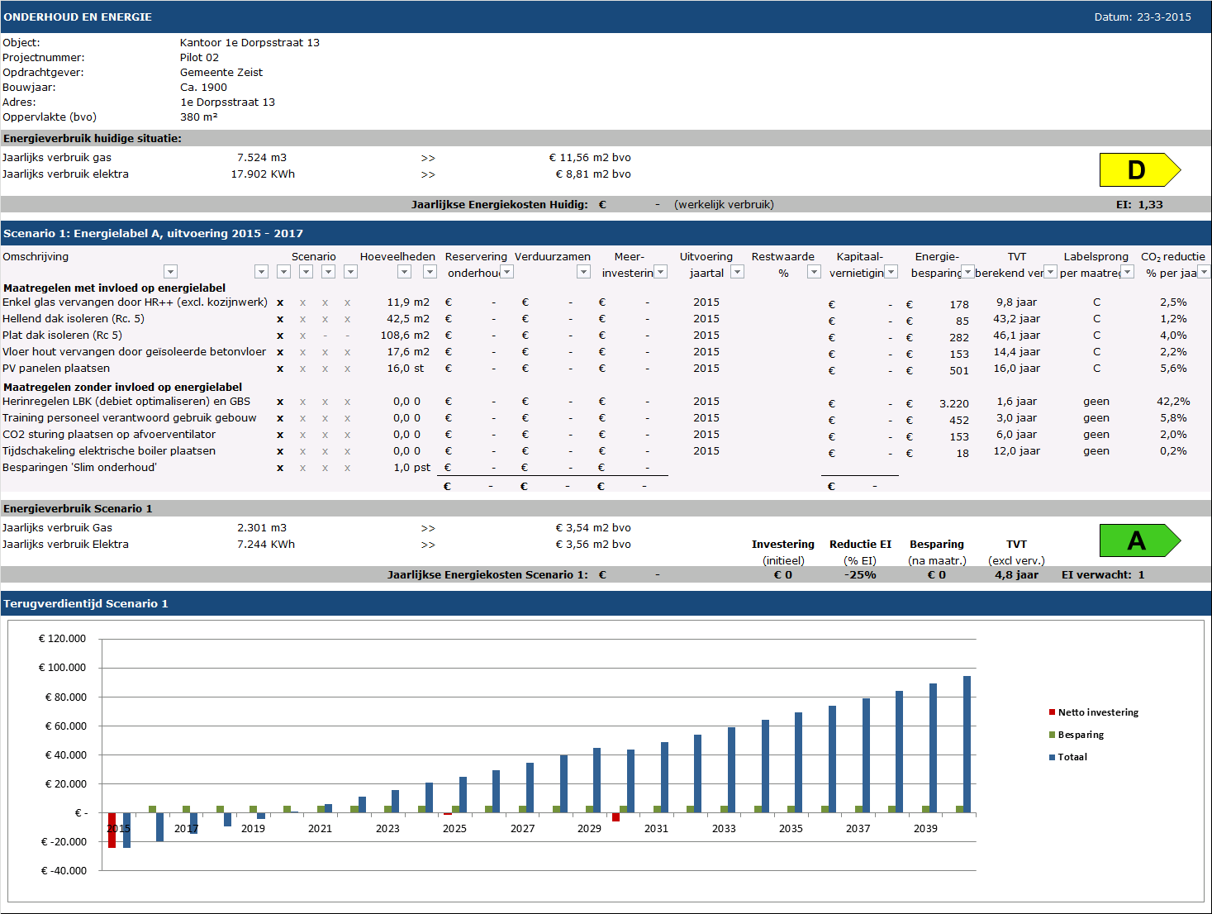

Scenario 02: Energielabel A in 6 jaar

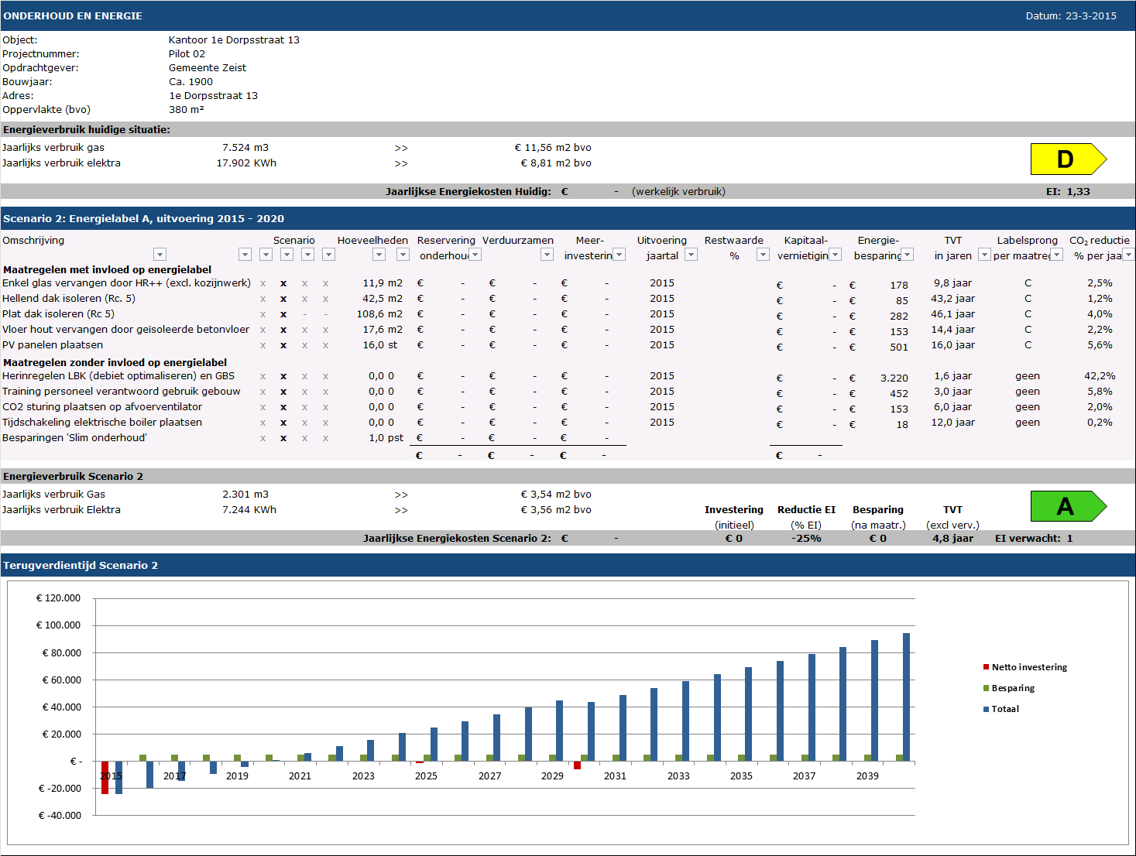

Scenario 03: Energielabel B in 3 jaar

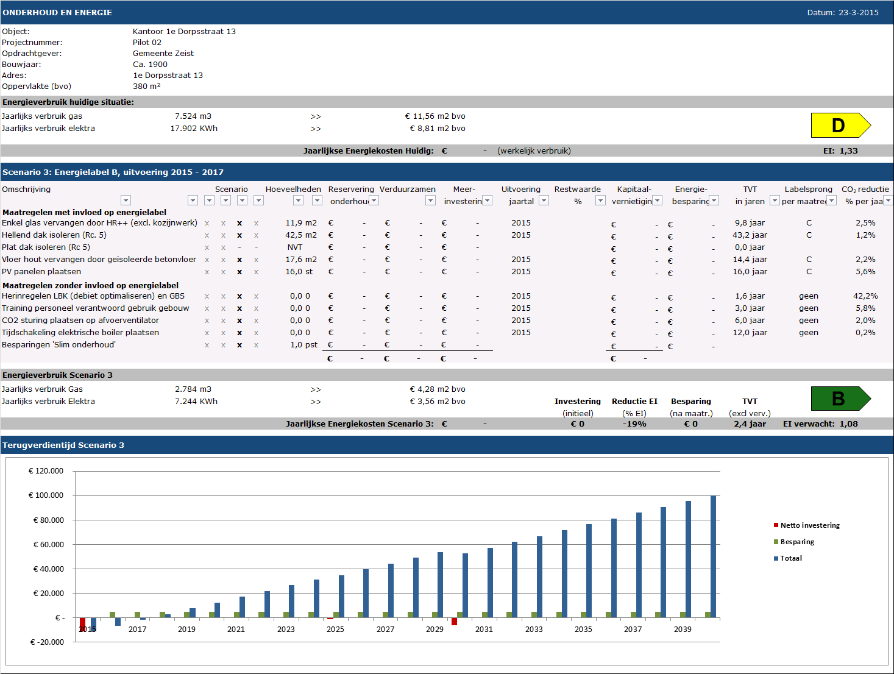

Scenario 04: Energielabel B in 6 jaar

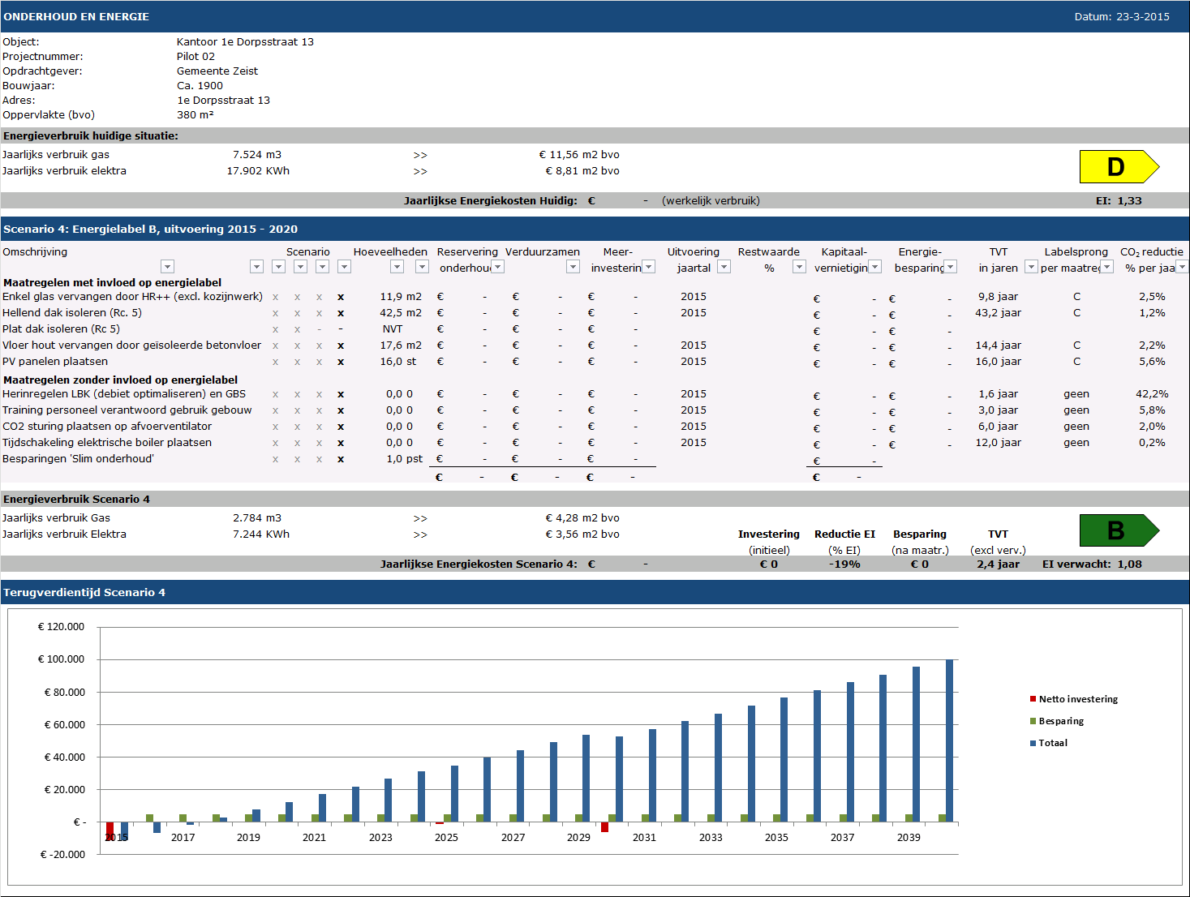

bijlage Ii uitgangspunten en definities

Uitgangspunten
De volgende uitgangspunten worden gehanteerd:
- Indexering voor (energie-)prijzen, inflatie en rentelasten: 0%;
- Btw-tarief inclusief, op basis van interne kostenverhogende Btw (voor zowel energie- als investeringskosten);
- Bij normaal gebruik wordt het werkelijke verbruik aanhouden. Bij afwijkingen, leegstand of ontbrekende gegevens kan het berekende standaardverbruik gehanteerd worden.;
- Energietarieven worden opgenomen op basis van de energienota of de inkooptarieven van het Bestuur Regio Utrecht (BRU-lijst) 2013 inclusief energiebelasting en btw. Voor transportkosten, vast recht, etc. wordt gerekend met een toeslag van 25%.
- Voor het energielabel worden hoeveelheden van bouw- en installatiedelen bepaald. Deze kunnen afwijken van de hoeveelheden uit de MOP.
- Het jaar van uitvoering van een maatregel wordt als nul jaar gezien voor de terugverdientijd. Er wordt geen energiebesparing meegenomen in dat jaar. Verder is de terugverdientijd van de scenario’s lineair berekend.
- Er wordt geen rekening gehouden met een verandering in de onderhoudskosten in de scenario’s, bijvoorbeeld voor dagelijks onderhoud of kort cyclisch onderhoud. Voor herinvesteringen van eventueel toegevoegde elementen wordt 75% van de initiële investering aangehouden.
- Er wordt geen rekening gehouden met mogelijke fiscale regelingen en subsidies.
- Alle voorgestelde duurzaamheidsmaatregelen hebben alleen betrekking op gebouwgebonden bouw- en installatiedelen. Printers en dergelijke worden derhalve niet meegenomen.
- De besparingen en terugverdientijden van de maatregelen met invloed op het energielabel zijn eventueel gecorrigeerd m.b.v. een factor. Hiermee wordt de onderlinge interactie van de maatregelen meegenomen. De factor is bepaald op basis van de output uit de Vabi-software.
- De conversiefactoren van gas (m3) en van elektra (kWh) naar CO2-uitstoot is respectievelijk 1,825 en 0,455. Deze conversiefactoren zijn conform het Handboek CO2-Prestatieladder 2.1 uitgegeven door de Stichting Klimaatvriendelijk Aanbesteden en Ondernemen (SKAO) van 18 juli 2012.
- De periode voor het kapitaliseren van maatregelen uit de mop voor de dekking van duurzaamheidsmaatregelen (bijvoorbeeld voor de regel ‘slim onderhoud’) is 10jaar.
- Er wordt onderscheid gemaakt in maatregelen met en zonder invloed op het energielabel. Voor de maatregelen zonder invloed op het energielabel gelden onderstaande uitgangspunten:
- De criteria voor wel/niet opnemen zijn energiebesparing, CO2-reductie en terugverdientijd. De berekeningen vallen buiten de BRL richtlijnen en de buiten de ISSO publicaties 75.1 en 75.2. De calculaties zijn gebaseerd op ervaringscijfers en eigen calculaties.
- De besparingen op gas (m3) en elektra (kWh) worden percentueel bepaald ten opzichte van het verbruik na de maatregelen met invloed op het energielabel.
- Eventuele interactie van de effecten van de maatregelen onderling worden meegewogen bij de individuele maatregelen.
- Deze maatregelen hebben geen invloed op de energie index (EI).
- Mogelijke besparingen als gevolg van ‘slim onderhoud’ worden in 1 regel samengevat in de scenario’s. De besparing over de periode 2015-2020 wordt van de investering afgetrokken.

Scenario’s
Ter bevordering van een doelmatige besluitvorming worden er meerdere scenario’s onderzocht. De volgende scenario’s worden onderzocht:
- Scenario 1: energielabel A + quickwins, uitvoering 2015 – 2017;
- Scenario 2: energielabel A + quickwins, uitvoering 2015 - 2020;
- Scenario 3: energielabel B + quickwins, uitvoering 2015 - 2017;
- Scenario 4: energielabel B + quickwins, uitvoering 2015 – 2020.

>> Bij de scenario’s wordt het economische meest optimale moment gezocht op basis van het meerjaren onderhoudsplan (MOP).
>> Voor scholen worden metingen gedaan en geadviseerd met als uitgangspunt: onder waarden ISSO richtlijn Frisse Scholen.

Definities
Meerjaren onderhoudsplan (MOP)
De (vastgestelde) planning met activiteiten voor de komende periode.

Onderhoudsscan
In de onderhoudsscan zijn de volgende aspecten uitgevoerd:
- controle op ernstige gebreken en/of gevaarlijke situaties;
- controle feitelijke situatie in relatie tot het gehanteerde kwaliteitsniveau;
- controle op grote investeringen in MOP.

Traditioneel onderhoud
Onderhoud met één op één vervangingsinvesteringen.

Meerinvestering
De investering voor de duurzaamheidsmaatregel minus de afschrijving voor de vervangingsinvestering.

Natuurlijk moment van vervanging
Het meest optimale moment van vervanging van een bouw- of installatiedeel.

Kapitaalvernietiging
De vervangingsinvestering minus de afschrijving (=restwaarde) op het moment van uitvoering van de energiebesparende maatregel.

Afschrijving
De waardedaling naar rato van de verlopen theoretische levensduur van een bouw- of installatiedeel. Recht evenredig met een termijn op basis van gestandaardiseerde technische cycli voor vervanging.

Terugverdientijd (TVT)
De periode tot het moment dat de netto investering voor de duurzaamheidsingrepen gelijk is aan de besparing op energiekosten.

Labelsprong (per maatregel of pakket)
Het effect van een energie besparende maatregel of pakket aan maatregelen op het energielabel van het gebouw.

Energielabel
Het energielabel voor gebouwen geeft een gebouweigenaar een helder inzicht in de energieprestatie van het gebouw. Een A staat voor zeer energiezuinig en een G staat voor zeer energie onzuinig. Het energielabel is sinds 1 januari 2008 wettelijk verplicht bij verhuur of verkoop van gebouwen. Het energielabel komt voort uit de Europese richtlijn energieprestatie van gebouwen (EPBD).
- Publiekstoegankelijke gebouwen met een gebruiksoppervlakte van 1.000 m² of meer zijn verplicht om het energielabel op een zichtbare plaats te bevestigen. Per 1 januari 2013 is dit 500 m² en een jaar later 250 m².
- Het energielabel kan worden opgesteld door een gecertificeerd bureau als Ecocert Energieadvies.
- Een gunstig energielabel draagt bij aan het duurzame imago van uw organisatie.

BIJLAGE IIi energielabel certificaat
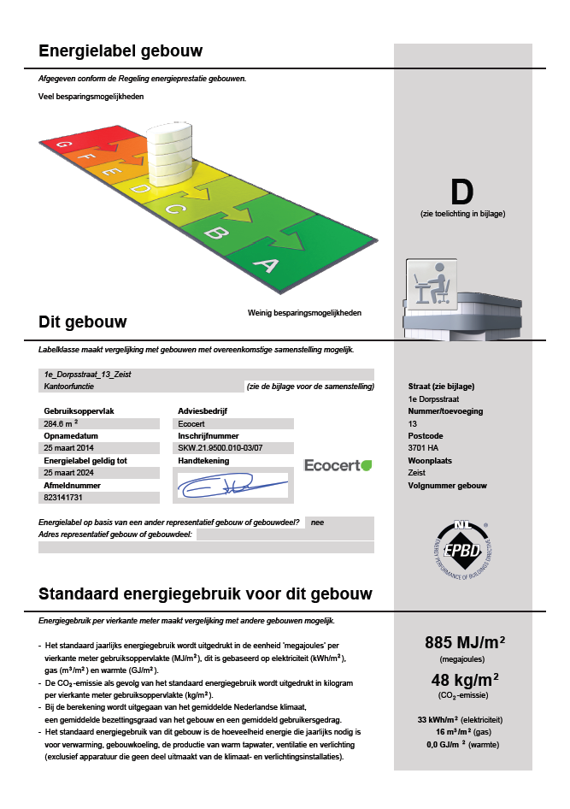

BIJLAGE IV Checklist Slimme maatregelen
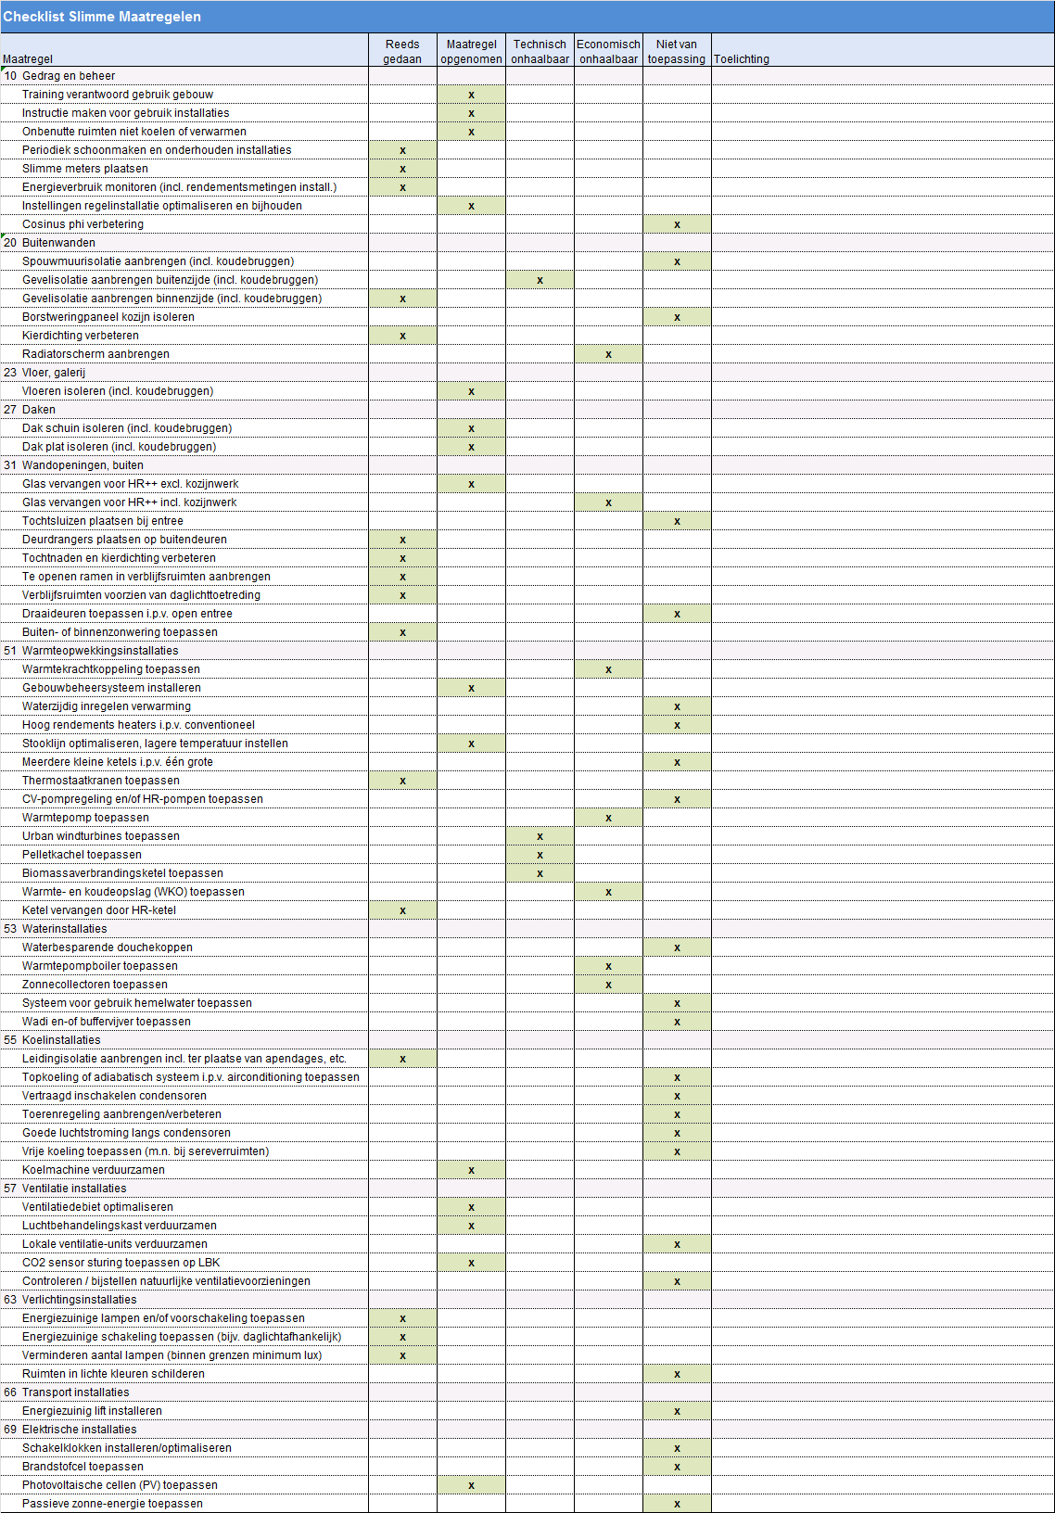

BIJLAGE V technische AANDACHTSPUNTEN

Schimmelvorming
Wees attent op schimmelplekken aan de binnenzijde van het gebouw. Schimmelgroei komt vaak voor in hoeken aan de boven- of onderzijde van de gevels. Als dit optreedt, is het gebouw mogelijk vocht- en ventilatietechnisch matig van kwaliteit (koudebruggen, vocht uit kruipruimte of slechte ventilatie- voorzieningen). Ook kan het zijn dat het gebruikersgedrag een rol speelt, doordat de ventilatie- openingen zijn afgeplakt of de mechanische afzuiging regelmatig wordt uitgezet. Een andere mogelijkheid is een verhoogde vochtproductie door de aanwezigheid van een keukengeiser zonder rookgasafvoer. Waar de oorzaak van vochtproblemen precies ligt, is niet altijd direct duidelijk. Bij het treffen van maatregelen dient men rekening te houden met eventuele vochtproblemen. Dit geldt vooral voor de energiebesparende maatregelen die indirect de ventilatie beperken. Hieraan kleven risico’s, vooral wanneer er al vochtproblemen aanwezig zijn. Dat zelfde geldt voor isolatiemaatregelen waardoor koudebrugeffecten versterkt kunnen worden.

Vochtproblemen
Veel vochtproblemen worden veroorzaakt door de matige werking van het ventilatiesysteem. De volgende punten zijn daarbij van belang:
- Zijn er bij natuurlijke ventilatie en mechanische afzuiging voldoende voorzieningen (klepramen en ventilatieroosters) in de gevels aanwezig voor de toevoer van buitenlucht.
- Wanneer deze voorzieningen tochtklachten opleveren kan het zijn dat gebruikers de ventilatievoorzieningen niet voldoende gebruiken.
- Werkt, indien aanwezig, de mechanische afzuiging op een goede manier en zijn de kanalen niet vervuild?

Beglazing
Het is mogelijk dat ramen voorzien van enkel glas een onbehaaglijke situatie opleveren door koudeval. De kans op comfortklachten wordt groter naarmate ramen hoger zijn (oude gebouwen) of bij het ontbreken van een radiator onder het raam. In dat geval is dus nadrukkelijk verbetering te verwachten wanneer er isolerende beglazing wordt aangebracht.

Verwarmingsketel
De levensduur van een CV ketel ligt tussen de 15 en 20 jaar. Wanneer een ketel ouder is dan 15 jaar is ketelvervanging zinvol. Dit levert niet alleen een directe besparing op maar mogelijk ook kostenbesparingen in het onderhoud van de ketel. Het is raadzaam om uw meerjaren onderhoudsplan door de spreken met de energieadviseur.

Isolatie
Isolerende maatregelen hebben invloed op de warmtestromen in een gebouw. Deze warmtestromen beïnvloeden op hun beurt het comfort en binnenklimaat. De ventilatiestromen en de vochthuishouding maken ook deel uit van het binnenklimaat. Veranderingen in isolatie (mogelijk in combinatie met kierdichting) staan daarom niet op zichzelf, maar kunnen positieve of negatieve consequenties hebben. De maatregelen dienen altijd integraal te worden beoordeeld.
- In een goed geïsoleerd gebouw kan het aantrekkelijk zijn om ook het verwarmingstoestel aan te passen aan de ‘nieuwe’ warmtebehoefte. De benodigde capaciteit van het verwarmingstoestel is immers gedaald (bijvoorbeeld stooklijn regeling en thermostaatkranen of een geheel nieuw verwarmingstoestel).
- Isolatiemaatregelen (vooral die met minerale wol) kunnen de akoestische kwaliteit van een constructie verbeteren. Daarnaast neemt de brandwerendheid toe.

Spouwmuurisolatie
Het aanbrengen van isolatie in de spouw (ruimte tussen de binnen- en buitenmuur). Dit kunnen isolerende korrels, wol vlokken of schuimen zijn die via boorgaten in het buitenblad van de spouw worden ingespoten
- De geluidwering van de gevel wordt beter. Door het dichten van de kieren en naden komt er minder geluid naar binnen.
- Laat deze maatregel altijd uitvoeren door een gecertificeerd spouwmuur- isolatiebedrijf en informeer naar de garantiebepalingen.
- Het comfort van het gebouw gaat omhoog omdat de gevel aan de binnenzijde minder koud wordt en omdat er minder warmte verloren gaat door kieren en naden.

Aandachtspunten:
- De spouw mag niet te smal en niet te vervuild zijn. Dit kan alleen maar worden vastgesteld door een gespecialiseerd bedrijf. Vraag altijd of het isolatiebedrijf eerst wil controleren of de spouw geschikt is voor spouwmuurisolatie.
- De buitengevel moet ‘damp open’ zijn. Dat bekent dat in de buitengevel geen geglazuurde stenen of (bepaalde) strengpers stenen zijn gebruikt. Laat dit ook controleren door het isolatiebedrijf.
- Constructies die door de isolatielaag heen steken kunnen soms een warmtelek vormen. Met als gevolg: condensatie aan de oppervlakte en schimmelvorming. Zorg in die gevallen voor isolatie van de constructie aan de buitenzijde.
- Controleer of er nog voldoende ventilatievoorzieningen aanwezig zijn.

Isolatie Binnenmuren
- Het aanbrengen van isolatie aan de binnenzijde van de gevel. Dit gebeurt vaak wanneer spouwmuurisolatie niet mogelijk is of bij oudere gebouwen zonder spouwmuur.
- Het comfort van het gebouw gaat omhoog omdat de gevel aan de binnenzijde minder koud wordt en omdat er minder warmte verloren gaat door kieren en naden.
- De geluidwering van de gevel wordt beter. Door het dichten van de kieren en naden komt er minder geluid naar binnen.

Aandachtspunten:
- Breng tussen de afwerkplaat en de isolatie een dampremmende folie aan. Als dit niet of onjuist gebeurt, kan in de gevelconstructie inwendige condensatie ontstaan, met alle (vocht)problemen van dien.
- Maak de buitengevel waterafstotend door deze te impregneren om vochtdoorslag te voorkomen.
- Controleer of er nog voldoende ventilatievoorzieningen aanwezige zijn
- Besef dat door het toepassen van deze maatregel de binnenruimte kleiner wordt. Voordeel hierbij is dat leidingwerk e.d. kan worden weggewerkt in de voorzetwand. Wanneer de ruimtebeperking een probleem veroorzaakt kan PIR-plaat worden gebruikt. PIR-plaat heeft een hoge Rc-waarde waardoor een geringere dikte kan worden gebruikt dan met bijvoorbeeld polystyreen of wol.

Dakisolatie binnen en buiten
Het aanbrengen van isolatie aan de binnenzijde van het hellende dak.
- Het comfort gaat omhoog omdat het dak aan de binnenzijde minder koud wordt en omdat er minder warmte verloren gaat door kieren en naden.
- De geluidwering van het dak wordt beter. Door het dichten van de kieren en naden komt er minder geluid naar binnen.

Aandachtspunten:
- Breng tussen de afwerkplaat/plafond en de isolatie een dampremmende folie aan. Als dit niet of onjuist gebeurt, kan in de dakconstructie inwendige condensatie ontstaan, met mogelijk (vocht)problemen als gevolg.
- Controleer of er nog genoeg ventilatievoorzieningen aanwezig zijn. Is in iedere ruimte een klepraam of afzuiging aanwezig? De kieren en naden worden namelijk dicht gemaakt.

Het aanbrengen van isolatie aan de buitenzijde van de constructie, waarna deze wordt voorzien van dakbedekking (dakpannen of een nieuwe bitumineuze laag).
- Het comfort gaat omhoog omdat het dak aan de binnenzijde minder koud wordt en omdat er minder warmte verloren gaat door kieren en naden.
- ‘Warmtelekken’ zoals dakdoorvoeren en schoorstenen worden ingepakt en geïsoleerd. Hierdoor daalt de kans op condensatie of neemt zelfs af tot nul.
- De geluidwering kan beter worden, vooral bij een hellend dak. Door het dichten van de kieren en naden komt er minder geluid naar binnen.

Controleer bij het aanbrengen van dakisolatie aan de buitenzijde of er nog genoeg ventilatie is. Is er in iedere ruimte een klepraam of afzuiging aanwezig? De kieren en naden worden immers dicht gemaakt.

Vloerisolatie
Het isoleren van de vloer aan de onderzijde met isolatieplaten of isolatieschuim.
- Het comfort gaat omhoog. De kieren van de vloer waardoor nu nog vocht en koude lucht het gebouw binnenkomen, worden gedicht.
- De randen van de vloer worden minder koud. Hierdoor neemt de kans op schimmel af.
- Het toepassen van isolatie aan de onderzijde vergt geen ruimte in vertrekken of aanpassingen van deuren en kozijnen.

Isolerende beglazing
Het vervangen van het bestaande (enkele) glas door HR++ glas. Of alleen het glas wordt vervangen, of het glas inclusief het kozijn. Deze overweging is afhankelijk van de staat van uw kozijnen.
- Het comfort gaat omhoog omdat er geen koude lucht of straling meer van het raam afkomt en er nauwelijks nog condensatie optreedt op het glas. Het comfort gaat verder omhoog doordat de ventilatieverliezen door kieren en naden afnemen. Dit is vooral het geval bij kozijnvervanging.
- De geluidwering wordt beter doordat HR++glas beter isoleert dan enkel glas en doordat minder geluid van buiten naar binnen komt door kieren en naden. Ook dit is vooral het geval bij kozijnvervanging.
- Vernieuwing van beglazing kan als aanleiding gebruikt worden om ook ventilatieroosters in het glas aan te brengen

Kierdichting
Het dichten van kieren en naden in het gebouw. Deze komen voor bij de aansluitingen van kozijnen op muren maar ook bij aansluitingen tussen bouwdelen onderling, bijvoorbeeld tussen de gevel en de dakaansluiting.
- Het comfort kan omhoog gaan doordat ventilatieverliezen door kieren en naden afnemen.
- Het comfort kan nog verder omhoog gaan als het kieren en naden betreft die aan de kruipruimte grenzen. Dit voorkomt dat vochtige lucht het gebouw binnenkomt.
- De geluidswering van het gebouw kan omhoog gaan doordat geluid niet meer zo makkelijk naar binnen kan komen.

Verwarmingsketels
Er zijn drie typen hoog rendement (HR)-verwarmingsketels: type HR100, HR104 en HR107. Deze laatste is het energiezuinigst en worden momenteel eigenlijk altijd standaard geplaatst. Een HR ketel is te herkennen aan de sticker op het toestel en aan de condens afvoer.

Warmtepomp
Een verwarmingsinstallatie die gebruik maakt van warmte uit de omgeving (buitenlucht, ventilatielucht uit gebouwen, oppervlaktewater, bodemwater of afvalwarmte van de industrie). De warmtepomp brengt deze warmte, met toevoeging van slechts een geringe hoeveelheid elektriciteit, op een bruikbaar temperatuurniveau voor ruimte- en tapwaterverwarming.
- Het is een hele efficiënte manier om warmte op te wekken.
- In combinatie met een systeem voor lage temperatuurverwarming neemt het comfort van het gebouw aanzienlijk toe.
Aandachtspunten:
- Een warmtepomp heeft altijd een warmtebron nodig in de vorm van buitenlucht, de bodem of een watervoerende laag in de bodem. Deze moet beschikbaar zijn.
- Een warmtepomp moet altijd worden gecombineerd met een systeem voor lage temperatuurverwarming, dit werkt enkel in een zeer goed geïsoleerd gebouw.
- Een warmtepomp moet trillingsvrij worden opgesteld en het liefst in een afgesloten ruimte, om geluidsoverlast te voorkomen.

Lage temperatuurverwarming
Een systeem voor laag temperatuurverwarming (LTV) bestaat uit vloerverwarming, wandverwarming en/of vergrote radiatoren en een CV-ketel die water levert op een relatief lage aanvoertemperatuur (maximaal 55°C of lager).
- De lage aanvoertemperatuur bespaart energie.
- Vooral vloer- en wandverwarming verhogen het comfort.
- Kinderen zullen niet meer hun vingers branden aan de warme radiotoren.
- In de toekomst zijn op het systeem eenvoudig duurzame of zeer energie-efficiënte warmtebronnen aan te sluiten, zoals een warmtepomp of een zonnecollector.
- Minder luchtcirculatie dan met conventionele verwarming. Hierdoor ook minder stofvorming.

Aandachtspunten:
- Het systeem heeft een langere opwarmtijd dan een conventioneel systeem.
- Voor het aanbrengen van wand- of vloerverwarming moet er een buizenstel op of in de constructie worden geplaatst. Laat u door de installateur goed voorlichten wat de gevolgen daarvan zijn voor het gebouw.
- Niet ieder gebouw is geschikt voor lage temperatuurverwarming. Daarom moet de installatie worden aangebracht door een erkend installateur of erkende aannemer.

Leidingisolatie
Het aanbrengen van isolatie om leidingen die door onverwarmde ruimtes lopen, zoals garages, zolders, kelders en kruipruimten. Leidingisolatie levert direct energiebesparing op. Deze maatregel kan eenvoudig worden uitgevoerd middels het aanbrengen van isolatiebuizen om de leidingen.

Zonne-energie
De zon gebruiken om in uw energiebehoefte te voorzien. Een mooie, duurzame en steeds rendabelere manier om in uw stroom en warmtevraag te voorzien. We maken onderscheid tussen thermische zonne-energie (tapwater en verwarmingswater) en photovoltaische (PV) zonne-energie (stroom door de zon). Onder andere bomen, naastliggende gebouwen en schoorstenen kunnen de zonnestraling op een collector of PV-paneel belemmeren. Doordat bomen groeien, kunnen ze een toenemende belemmering vormen voor de zonnestraling. Uiteraard moet de plaats van de collector of PV-paneel zo gekozen worden dat zonnestraling op de collector of PV-paneel zo gunstig mogelijk is en dat er zo weinig mogelijk schaduw op valt. Daarom wordt aanbevolen om collectoren of PV-panelen zo hoog mogelijk op het dak te plaatsen om optimaal gebruik te maken van zonlicht en -warmte.

Tap- en verwarmingswater door de zon
Een zonnecollector zet zonnewarmte om in warmte voor het bereiden van warm tapwater en verwarmingswater. Er zijn verschillende types op de markt: een standaard systeem met vacuümbuizen of vlakke platen in combinatie met een buffervat of een combi-zonneboiler.
De keuze voor het type zonnecollector is afhankelijk van de al aanwezige installatie en de gewenste warmtebehoefte.
- U maakt gebruik van de gratis geleverde warmte van de zon.
- Let er bij het toepassen van een zonnecollector op dat een buffervat altijd een na verwarmer nodig heeft in de vorm van een combiketel of een ander toestel. Dit om het warm tapwater of verwarmingswater op de gewenste temperatuur te brengen als de zon niet schijnt en het buffervat niet op de juiste temperatuur is.

Stroom door de zon
PV-panelen wekken elektriciteit op uit zonlicht. Een PV-paneel bestaat uit meerdere aan elkaar gekoppelde PV-cellen. Hoe hoog de elektriciteitsproductie per vierkante meter is, hangt af van het type zonnecel. Mono- of polykristallijn cellen leveren het meeste op. Bij het toepassen van PV-panelen maakt u gebruik van ‘gratis‘ elektriciteit uit zonlicht.
- Let er bij het toepassen van PV-panelen op dat deze op het dak moeten worden geplaatst en dat ze moeten worden aangesloten op het elektriciteitsnet met tussenkomst van een omvormer.
- Wanneer u de geproduceerde elektriciteit niet direct gebruikt, kunt u deze terugleveren aan het elektriciteitsnet. Momenteel mag u jaarlijks 5.000 kWh terugleveren voor hetzelfde bedrag als wat u ervoor betaald.
- De huidige PV panelen gaan ongeveer 25 tot 30 jaar mee. Vaak wordt er 10 to 15 jaar garantie op PV panelen gegeven met een opbrengstgarantie van 10 jaar. De bijbehorende omvormers gaan 12 tot 15 jaar mee. Deze kunnen relatief eenvoudig worden vervangen.
- De ecocomische levensduur van PV panelen is 20 jaar en die van de omvormers 10 jaar, in de praktijk blijken zowel de panelen als de omvormer langer mee te gaan.

Energie monitoring
Door het installeren van meet- en analyseapparatuur kan real time in beeld worden gebracht hoeveel gas en stroom er wordt verbruikt en of dit verbruik afwijkt van het berekend verbruik. Door de meetgegevens te koppelen aan klimaatgegevens, gebruikersgedrag, processen, temperatuur, CO₂ metingen en luchtvochtigheid wordt er een uitgebreide energie- en klimaatanalyse uitgevoerd. Op basis van deze gegevens kan er een aantrekkelijk besparingspotentieel worden doorgerekend. De ervaring leert dat enkel op basis van monitoring een basparing van 5% tot 10% kan worden gerealiseerd.

De meetapparatuur is relatief eenvoudig te plaatsen in uw meterkast en de sensoren kunnen op specifieke plaatsen binnen uw gebouw worden aangebracht. Middels een webportal kunnen de gegevens real time (op afstand) worden gemonitord en worden vergeleken met de verbruiken van andere locaties.

